**新 书 推 荐**

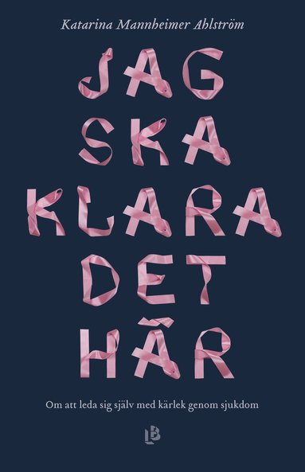**中文书名：《我将战胜癌症》**

**英文书名：I WILL GET THROUGH THIS**

**作 者：Katarina Mannheimer Ahlstrom**

**出 版 社： LB Publishing**

**代理公司：Enberg /ANA/Conor**

**字 数：约57,000词**

**出版时间：2022年10月**

**代理地区：中国大陆、台湾**

**审读资料：英文全稿**

**类 型：励志**

**内容简介：**

我们希望分享一种用爱和许多真正有效的方法来战胜疾病的方式。有了这些新的故事和深刻的见解，这本书将成为我们最重要的书之一。我们相信书中建议可以改变生活，也许还能拯救生命！

《我将度过难关》中，我们将从2020年春天开始关注作者卡塔琳娜·曼海姆·奥斯隆(Katarina Mannheimer Ahlstrom)。卡塔琳娜是一位作家、讲师、心理治疗师、催眠治疗师、旅程实践者和意识发展导师。被诊断为左乳房有恶性肿瘤时，她决定在手术前的两周里，把自己所知道所有的治疗技巧和方法都用在自己身上。在这两周里，她将癌症的增长水平从8降低到了1，而这一切都是在第一波冠状病毒大流行的自我隔离中实现的。

作为一名催眠治疗师、旅行治疗师和冥想领导者，卡塔琳娜觉得自己拥有许多宝贵的知识和工具。她决定将隔离视为一种静修，并利用手头的资源积极帮助自己康复。卡塔琳娜还分享了可以对抗癌症的饮食和生活方式。在她的书中，她倾囊分享了自己使用的治疗方法。

这本书也是她的故事，讲述了她如何慈爱地引导自己，战胜疾病。

**作者简介：**

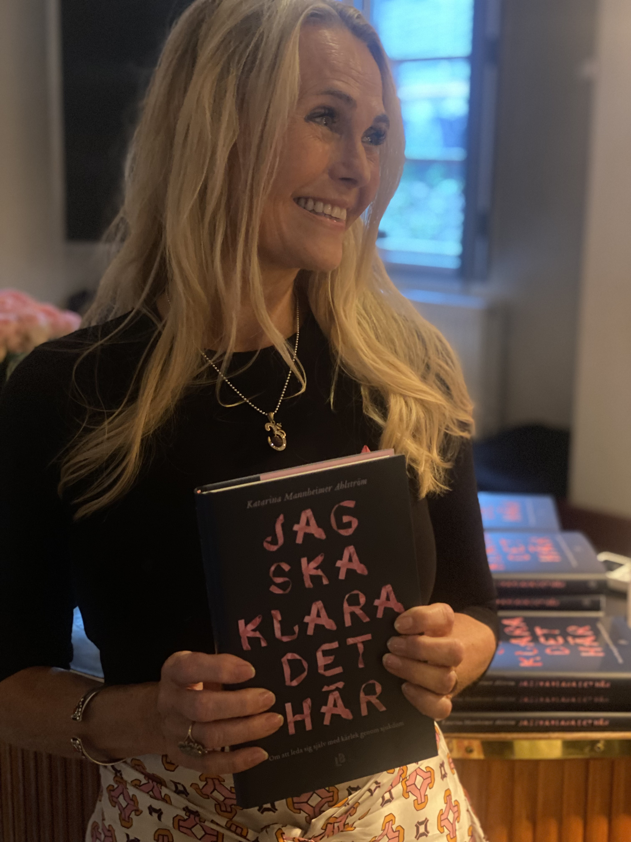**卡塔琳娜·曼海姆·奥斯隆(Katarina Mannheimer Ahlstrom)**是一位作家、讲师、心理治疗师、催眠治疗师、旅程实践者、意识发展导师。

投身学术界工作了近25年，她先是在美国芝加哥大学担任学生和博士项目研究员，后来又在瑞典斯德哥尔摩大学担任副教授。她现在离开了学术生涯，从事她最热衷的工作：为更高的意识做出贡献，帮助我们找到我们存在的内在核心，力量和潜力在于。此外，帮助治愈那些阻碍我们真正自我的障碍、创伤、误解和局限。

通过讲座和演讲、课程、心理治疗、催眠疗法、旅程过程和私人指导，她帮助人们治愈、发展并找到回归真实自我的方法。

卡塔琳娜患有癌症，在她即将出版的非小说叙事中，她写了一本关于疾病之旅的个人和信息手册。她的方法显然有帮助，希望这能帮助其他人处理疾病。她的书《我将度过难关》于2022年10月由LB出版社发行。

Author's website: mannheimerahlstrom.com

Author's Instagram: @katarina_mannheimer

**感谢您的阅读！**

**请将反馈信息发至：版权负责人**

**Email**：**[Rights@nurnberg.com.cn](mailto:Rights@nurnberg.com.cn)**

安德鲁·纳伯格联合国际有限公司北京代表处

北京市海淀区中关村大街甲59号中国人民大学文化大厦1705室, 邮编：100872

电话：010-82504106, 传真：010-82504200

公司网址：[http://www.nurnberg.com.cn](http://www.nurnberg.com.cn/)

书目下载：<http://www.nurnberg.com.cn/booklist_zh/list.aspx>

书讯浏览：<http://www.nurnberg.com.cn/book/book.aspx>

视频推荐：<http://www.nurnberg.com.cn/video/video.aspx>

豆瓣小站：<http://site.douban.com/110577/>

新浪微博：[安德鲁纳伯格公司的微博_微博 (weibo.com)](https://weibo.com/1877653117/profile?topnav=1&wvr=6)

微信订阅号：ANABJ2002

